**Mi Proyecto de Vida**

**Por Christian Vilca Apaza**

**Asesora: Karim Santos Cusi**

**Especialidad: Computación e Informática**

**Duración: 10 a 25 Años**

Biografía:

Me llamo Christian Nicoll Vilca Apaza Actualmente estudiante, mis padres son Julia Apaza Aguilar y Victor Vilca Apaza soy soltero, mis mejores amigos de la infancia son Richard Sebastián Quispe Visa y Diego Huanaco Hallasi siempre están ahí cuando algo malo me ocurre.

Me relaciono muy bien con mis compañeros y amigos del Instituto del Sur.

Mis Sueños

Mi primer sueño y el más importante es ser un excelente programador que sea reconocido mundialmente por mis conocimientos, de ahí para cumplir este sueño tengo otros que primero debo cumplir como terminar con excelencia en el Instituto del Sur la carrera de desarrollo de sistemas y de ahí terminar en la Universidad Católica San Pablo la carrera de Ciencias de Computación.

Estudiar en el extranjero para capacitarme y poder formar un empresa.

Ahorrar para comprarme mi casa y poder tener una familia.

MI ANÁLISIS FODA

Fortalezas

Soy autodidacta.

Soy Responsable en cumplir con lo que se me encarga.

Soy Respetuoso.

Soy Puntual por todo lo hago en el tiempo establecido.

Soy Honesto.

Soy Humilde.

Soy Solidario por que comparto conocimiento.

Oportunidades

En el instituto Honorio Delgado ya que me dan la oportunidad de desempeñarme a mi 100%

En el Instituto del Sur porque ahí es donde explotan todo mi potencial.

En el trabajo que voy a obtener por recomendaciones de mi familia para demostrar todo mi potencial.

Con mis compañeros porque lograremos hacer y terminar exitosamente proyectos.

Debilidades

Mi flojera.

El uso excesivo de internet.

El materialismo por la tecnología.

Mi baja perseverancia.

Amenazas

Probablemente la falta de dinero.

Mi deterioro de salud si no me cuido.

Algún accidente que me pueda pasar por no cuidarme.

Temor a la soledad.

¿QUIÉN SOY?

Soy una persona común y corriente que quiere mejorar y superarse y ser uno de los mejores programadores, soy responsable, honesto, respetuosa, solidario y humilde que le gusta jugar juegos de computadora y es autodidacta.

Nada de mí es perfecto pero trato de mejorar.

¿CUÁLES SON MIS VALORES?

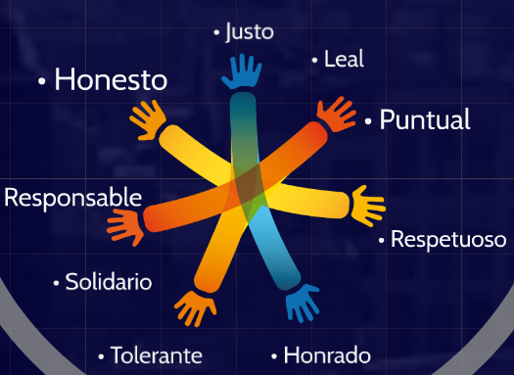

¿CUÁL ES MI MISIÓN?

Soy un alumno del Instituto del Sur que quiere cumplir todas sus metas planteadas y una de ellas es terminar con excelencia mi carrera para poder desarrollar sistemas de información y ayude a las personas mejorando su estilo de vida mediante mis aplicaciones.

¿CUÁL ES MI VISION?

Ser un empresario que guíe a mi empresa por el buen camino y ayude a la sociedad desarrollando sistemas o programas, teniendo éxito en este campo.

¿QUÉ TENGO PARA LOGRARLO?

El apoyo de mi familia

El apoyo monetario

Motivación para cumplir mis metas

Confianza de mi familia

Ganas de superarme

MIS METAS PARA EL FUTURO

Obtener mi título.

Primero obtener mi título en el instituto Honorio Delgado Espinoza después en el Instituto del Sur y otro en la universidad Católica de San Pablo.

Con esfuerzo y dedicación dándolo todo de mí, estimo que será dentro de 7 años como máximo.

Ser un programador altamente reconocido

Utilizando todos los conocimientos que he adquirido en el instituto y la universidad, quiero desempeñare con todo mi potencial en este ámbito de la programación.

Ser un diseñador de juegos para Blizzard

Siempre me ha gustado los juegos de Blizzard y una de mis metas es poder trabajar ahí, para eso estudiaré en una universidad que dicte la carrera de Diseño de videojuegos, lo estimo más o menos en 4 o 5 años.

Tener mi propia casa

Siempre he soñado con mi propia casa desde muy pequeño me inculcaron que una persona debe tener su casa propia. Por ende trabajaré para ahorrar y comprar mi propia casa, lo estimo en 6 años más o menos y el caso que algo me retrase lo tendré como 12 años.

Formar mi propia empresa.

Esta es mi segunda meta más importante porque esta empresa va ser mía y yo misma la mantendré con todo mi esfuerzo, con esta empresa pienso ayudar a mejorar el estilo de vida de las personas desarrollando aplicaciones y tecnologías nueva.

Formar una familia.

Por último y la más importante es la de lograr formar mi familia y dedicarle todo mi atención, ya que tendré un hijo o hija que continuara con mi legado, no creo que quiera hacer lo mismo que yo pero con su sola presencia en esta vida sabré que hice lo mejor para mi familia y para la sociedad al criarlo.